ПРАВИЛА ЭКСПЛУАТАЦИИ ВЫГРЕБНОЙ ЯМЫ
Правила эксплуатации выгребной ямы установлены действующими нормативными документами и обязательны для исполнения. Они позволяют обеспечить утилизацию стоков без ущерба для людей и природы. На собственном участке можно возвести разные конструкции, но они должны соответствовать предъявляемым требованиям. Перед тем, как начать строительство собственной выгребной ямы, следует усвоить особенности их обустройства и эксплуатации.

Почему важно обращаться с выгребной ямой правильно
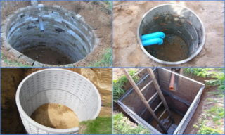

Выгребная яма – это наиболее простой и распространенный вариант утилизации стоков для частных владений, загородных домов и дач. Принцип ее действия основан на сборе, накоплении и удалении жидких отходов и сточных вод, для чего оборудуются специальные резервуары.
К конструкции, размещению и эксплуатации выгребных ям предъявляются жесткие требования, регламентируемые СНиП и СанПиН. Ограничения вполне обоснованы. Неправильное обращение с выгребной ямой способно вызвать серьезные проблемы:
- Размножение патогенных микроорганизмов повышает риск инфекционных заболеваний. При этом инфекцию переносят различные насекомые и мелкие грызуны.
- Неприятный запах может распространяться на расстояние более 10 м даже в безветренную погоду.
- Загрязнение почвы способно изменить ее химический состав, что губительно влияет на деревья и огородные культуры.
- Просачиваясь в грунтовые воды, стоки загрязняют их, и в колодцах появляется вода, которую нельзя использовать в качестве питьевой.
- Увлажнение грунта оказывает разрушающее воздействие на металлические и бетонные конструкции, в т.ч. фундаменты дома и хозяйственных построек.

Следует учитывать, что эксплуатация выгребных ям с нарушением норм не только опасно для самих владельцев участков, но и способна отравить жизнь и соседям. Это чревато справедливыми претензиями и судебными исками.
Учитывая всю степень опасности стоков, государство жестко контролирует их утилизацию в частных домовладениях и дачных сообществах. Основой для норм и требований стал Закон от 30.03.99 № 52-ФЗ «О санитарно-эпидемиологическом благополучии населения». Основные правила содержания и эксплуатации выгребных ям регламентируются СанПиН 42-128-4690-88, СП 32.13330.2012, СНиП 30-02-97. Нарушение действующих норм и правил может караться административным, а порой и уголовным, наказанием.

Виды выгребных ям и их эксплуатация
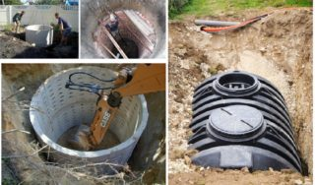

Действующими правилами допускается использование нескольких конструкций выгребных ям:
- Поглощающие отстойники или выгребные ямы без дна. Это самая простая конструкция, представляющая собой яму или колодец (резервуар), где вместо дна уложен естественный фильтр из песка и щебня. Ее можно устанавливать при условии, что суточный объем стока не превышает 1 куб.м. В этом случае жидкость не успевает накапливаться в яме (колодце), а, просачиваясь через фильтрующий слой, уходит в почву.
- Герметичный отстойник. Такая выгребная яма делается в виде колодца с герметичными стенками и дном. Нечистоты поступают в нее самотеком и постепенно накапливаются. По мере заполнения объема производится механическая откачка жидкости.
- Накопительные септики. Они представляют собой герметичные емкости (пластиковые, металлические или бетонные), в которых предусмотрена система фильтрации и биологической очистки. В таких отстойниках нечистоты проходят частичную очистку, а отфильтрованная вода не представляет большой опасности. При многокамерной конструкции ее можно использовать, например, для полива.
Выбор типа выгребной ямы зависит от реального объема стока, постоянства проживания в доме, свойств почвы, залегания подземных вод. Обязательно учитываются особые экологические требования, существующие в данной местности.
Каждая конструкция выгребной ямы требует специфического подхода к проектированию, содержанию и эксплуатации. Важно правильно определить место установки с соблюдением всех норм, обеспечить безопасное и надежное транспортирование стока, соблюдать установленные правила, своевременно очищать емкости.

Эксплуатация поглощающей конструкции
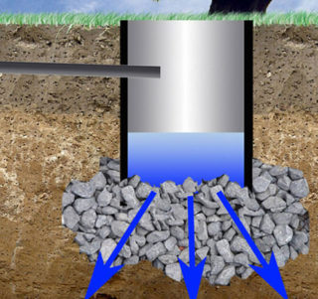

Выгребная яма без дна обустраивается в соответствии с нормами СанПиН 42-128-4690-88. Придонный фильтр должен содержать слои песка и щебня, а также прослойку из битого камня различных фракций. Дно ямы должно располагаться ниже уровня забора питьевой воды в водопроводном колодце. Расстояние от отстойника до водозабора должно быть не менее 20 м при глинистой почве, 30 м – на суглинках и более 50 м на песчанике.

Должны соблюдаться следующие безопасные расстояния:
до жилой постройки – 9-10 м, до хозяйственных строений – 5-6 м;
до забора и границы с соседним участком – более 1 м;
до водопроводной магистрали – 22-25 м, до газовой трассы – 5-6 м;
до деревьев – 5-6 м.
Сточные воды поступают в выгребную яму самотеком. Для этого трубы укладываются под уклоном не менее 3 %. Диаметр трубы – не менее 10 см.
Естественный фильтр справляется с поступающей жидкостью, но постепенно на дне оседает ил, что ухудшает фильтрацию. Чистку ямы от него необходимо проводить не реже 1 раза в 6 месяцев. Для этого полностью откачивается жидкость из колодца, и осуществляется механическая чистка. Сверху колодец должен закрываться люком, исключающим распространение запахов. Периодический осмотр ямы обеспечивается не реже 1 раза в неделю. Для этого открывается люк и проверяется уровень жидкости, а также с помощью щупа – состояние придонного фильтра.

Эксплуатация герметичных септиков
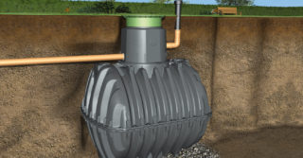
В герметичных выгребных ямах нечистоты находятся достаточно длительный срок, что позволяет развиваться различным бактериям. Происходят химические реакции и разложение веществ с выделением ядовитых и горючих газов. Это обстоятельство требует обустройства вентиляции. Ее труба должна иметь диаметр не менее 10 см и возвышаться над землей на высоту более 0,6 м.
Главный параметр – объем наполняемой полости. Он рассчитывается, исходя из реального объема стока. Принято считать, что суточный объем в среднем составляет 0,5 куб.м на одного человека. Однако при постоянном проживании и ведении домашнего хозяйства он может достигать 2 куб.м. Расчет ведется из условия, что откачка обеспечивается через 1-3 месяца.
Важное требование – своевременная откачка жидкости. Уровень ее накопления должен постоянно контролироваться. Жидкость не должна доходить до верха колодца на расстояние 30 см. Глубина ямы не рекомендуется более 3 м, что позволяет использовать стандартные фекальные насосы при откачке. Для постоянного контроля уровня рекомендуется установить поплавковый датчик.
Нормативными документами устанавливается особый уход за герметичными отстойниками. Не зависимо от вида стока не реже 1 раза в полгода предусматривается стерилизация жидкости. Она призвана устранить активность патогенных бактерий. Для этих целей рекомендуется использовать смесь из хлорной извести, креолина и нафтализола. Запрещается применять чистую хлористую известь. При ее контакте с водой и некоторыми компонентами стока выделяется значительное количество газа, способного опасное воздействие на дыхательные пути человека.
Для возможности круглогодичного использования выгребной ямы необходимо позаботиться о теплоизоляции стенок колодца и труб в траншее. Важно обеспечить утепление крышки люка.

Накопительная конструкция
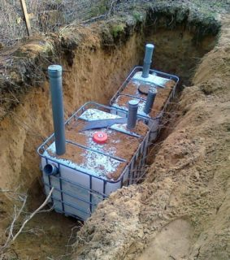
В накопительной системе важную роль играет очистительная камера. Помимо фильтров грубой и механической очистки используются биологические способы. Высокая эффективность достигается применением биоактиваторов. По сути, это полезные микроорганизмы, которые своей активной жизнедеятельностью перерабатывают остатки продуктов. Обработанные отходы выпадают в осадок и могут в дальнейшем использоваться в качестве удобрений. Для разложения твердых отходов в септик вводится специальные химические реагенты.
Очистительные мероприятия проводятся не реже 1 раза в 15 дней. Ежегодно необходимо осуществлять полноценный осмотр и профилактический ремонт герметичных и накопительных конструкций.
При эксплуатации выгребных ям может возникнуть ситуация, когда их объем перестает удовлетворять хозяев. В этом случае не следует торопиться с демонтажем и заменой оборудования. Достаточно рядом вырыть еще одну яму, и соединить ее с уже существующей.

